滦县第三中学导学案
编号：
年级： 八年级 科目： 物理 课题： 第三节 运动的快慢
课型： 新授 使用时间： 主备人： 崔志华 主审人： 李敬忠 班级 姓名
知识技能目标 | 1、能用速度描述物体的运动。  2、能用速度公式进行简单的计算。  3、知道匀速直线运动的概念。
方法情感目标 | 培养学生分析问题，解决问题的能力
重点 | 匀速直线运动的概念
难点 | 用速度公式进行简单的计算。
教法 | 观察比较法，练习法。
学法 | 自学，小组合作
【自主学习】：  一 比较物体运动的快慢的方法  生活中我们常说“跑比走快，乘坐火车比汽车快，坐飞机比坐火车快”，这表明了一个客观事实，物体运动有快有慢，讨论描述物体运动的快慢有哪些方法，  【讨论、归纳】  （1）甲200米 20秒 乙300米20秒比较甲乙快慢的方法________________________  （2）甲200米 20秒 乙200米10秒比较甲乙快慢的方法________________________  （3）甲200米 20秒 乙300米15秒比较甲乙快慢的方法________________________  【交流与讨论】  百米赛跑过程中，用什么方法比较快慢?  百米赛跑结束后，用什么方法比较快慢?  【自学展示】二、速度：  （1）定义______________________________  （2）物理意义_____________________________  （3）公式：________________  （4）单位：m/s，km/h，世纪教育网  1m/s=___________km/h，1km/h=_________m/s。  练习：  108km/h=______m/s 10m/s=__________km/h。  【自学展示】三 运动形式  （1）匀速直线运动：  ①概念：_________________________________________  ②特点：_________________________________________③图象：  （2）变速运动及平均速度：  ①变速运动概念：_________________________________________  ②平均速度公式：_________________________________________  ③注意：平均速度不是速度的平均值  【当堂检测】  1图11-15中，(a)、(b)两图分别表示比较自行车和摩托车运动快慢的两种方法．  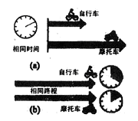  图(a)表明： ；图(b)表明： ．  图11-15  2 如图是利用每秒闪光10次的照相装置分别拍摄到的四个小球的频闪照片，其中哪幅照片表示小球在做匀速直线运动（ ）  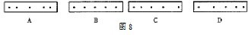  3 匀速直线运动的速度公式v＝s/t ，下列说法正确的是（ ）  A．物体运动的速度v越大，通过的路程s越长B．物体运动的速度v越大，所用的时间t越少  C．物体运动的速度与路程成正比，与时间成反比 D．物体v与s、t的大小无关  4 下列速度，按大小排列的顺序是（ ）  ①运行中的火车的速度是72km/h；②高速公路上飞驰的轿车的速度是1.8km/min；③草原上狂奔的猎豹的速度是28m/s  A、①②③ B、③ ②① C、②③① D、①③②  5 一个物体做匀速直线运动，10s内通过路程为200m，那么，它在第1s内通过__________m，第2s内通过__________m，前5s内通过__________m。  6 如图11-20所示，的四幅图是表示物体运动的路程s或速度v与时间t关系的图象，能表示物体做匀速直线运动的是 （ ）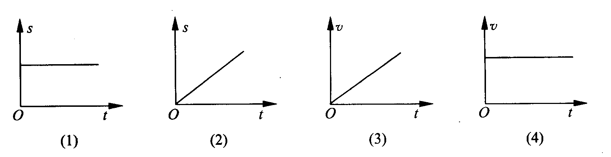  7 甲、乙两小车同时同地同方向做匀速直线运动，它们的s-t图像如图5所示。经过6秒，两车的位置关系是( ) |  | 四 速度计算【自主学习,教师点拨】  (1)厦门翔安海底隧道工程，其跨海隧道全长5300m，一辆小轿车匀速通过跨海隧道的时间是265s，则这辆小轿车的速度是多长？  (强调解题格式，必须有公式，代数时必须有单位)  (2)甲同学骑车行驶45km用3h，乙同学跑400米的纪录是1min20s，他们两人谁的速度大？  (注意单位换算)  (3)一运动物体通过240m的路程，前一半路程用了1min，后一半路程用了40s。  求：①前一半路程中的平均速度。②后一半路程中的平均速度。③全程的平均速度。  [世纪教育网  世纪教育网  (注意求平均速度路程与时间相对应)  (4)一列长200米的火车，以12m/s的速度通过400米的大桥，要完全通过大桥需要多长时间？  （注意画图分析;路程要加上一列火车长）  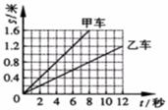  A．甲在乙前面0．6米处  B．甲前面1．2米处  C．乙在甲前面0．6米处  D．乙在甲前面1．2米处  8 小明家距学校600m远，某天他上学时，以1m/s的速度走完前一半路程，为了不迟到，他改以1.5m/s的速度走完了后一半路程，他上学的平均速度为多少？  9 小明从家到学校前一半时间的平均速度为1m/s，后一半时间平均速度为1.5m/s，求他的全程平均速度。  10 一列火车以36km/h的速度，用了3min穿过长度为1600m的一座大桥，求这列火车的长度是多少？  世纪教育网  【课后反思】  本节课有实际生活引入新课，体现了课程标准中“从生活走向物理”的理念，学生积极性高。启发学生通过体验、讨论比较物体运动的快慢的方法建立速度的概念，自然而然突破了速度概念的建立这个难点。通过“尝试练习——教师点拨——巩固练习”这样的流程，有效巩固了速度的计算这个重点。不足，教学结构安排太紧，学生自学时间不充足，导致自学效果欠佳，教师点拨偏多。

